Carcevschi Petru IMCE-251
Exercitiul 1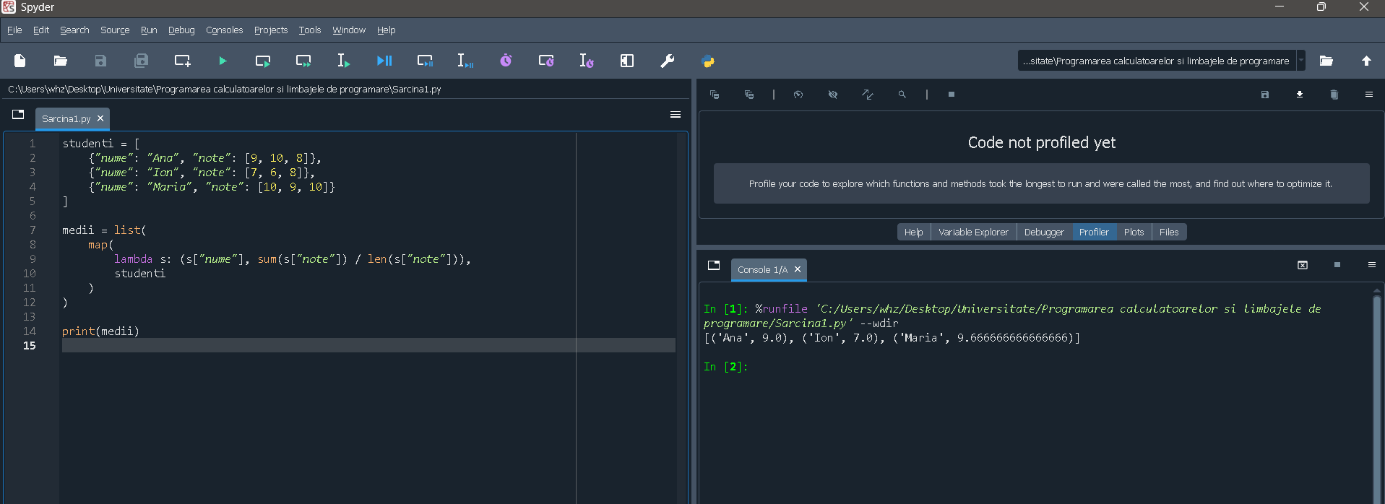
Exercitiul 2
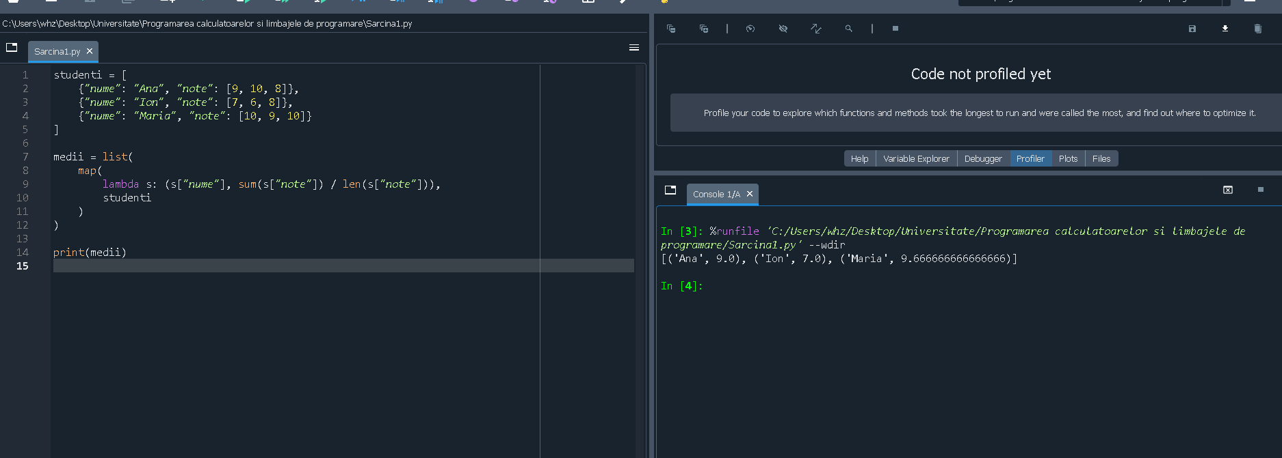
Exercitiul 3
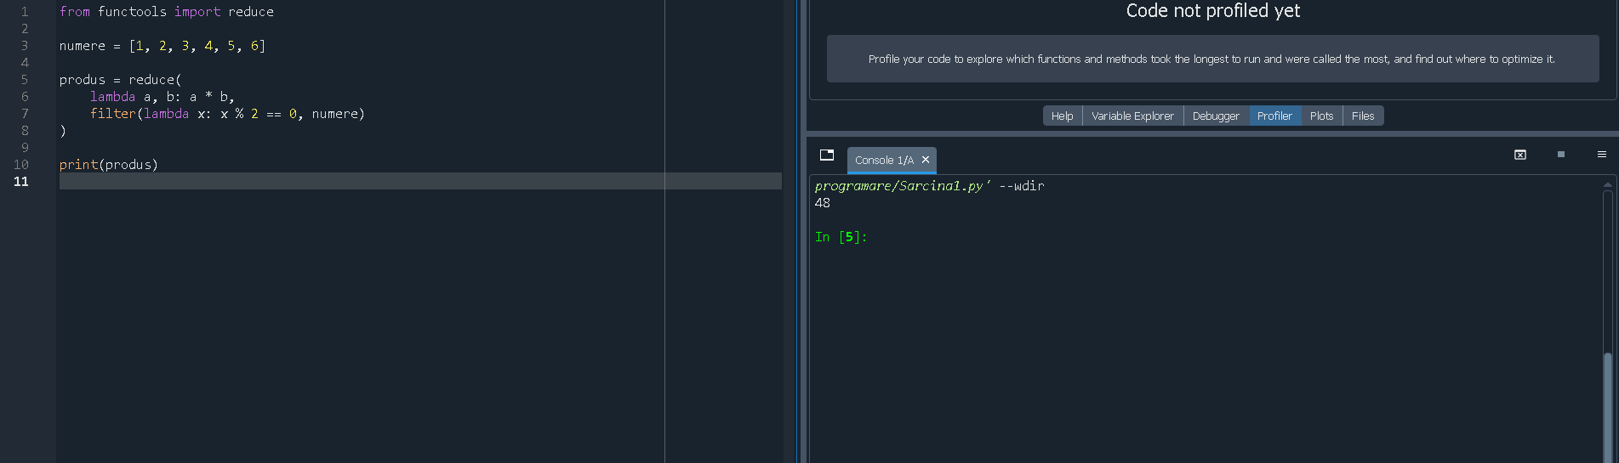

Exercitiul 4
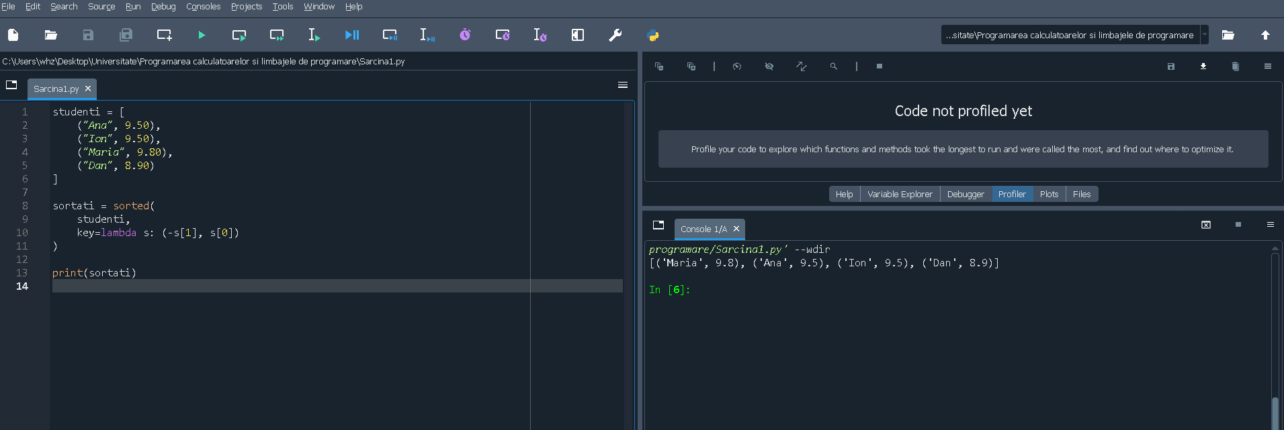
Exercitiul 5
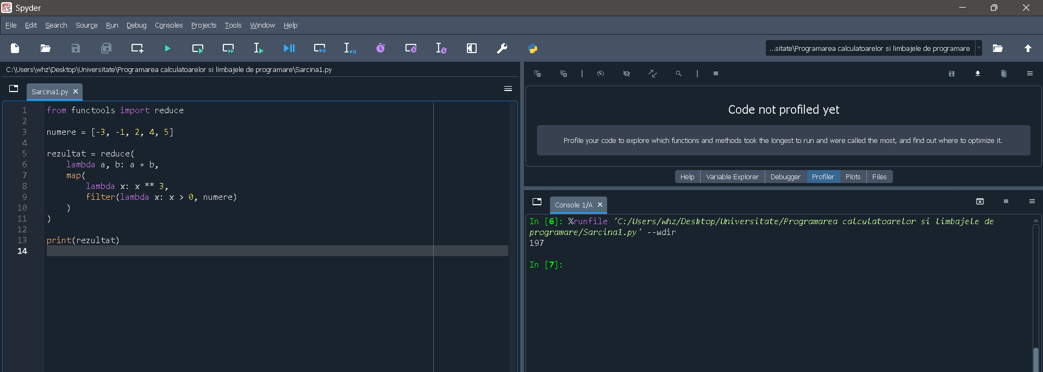
TEMA 2
Varianta 9
